Муниципальное бюджетное общеобразовательное учреждение «Средняя общеобразовательная школа №3 имени Героя Советского Союза И.В.Седова» муниципального образования «Барышский район» Ульяновской области

Тема проекта

Аниме как вид современного искусства

Выполнила
Абулеева Дарья,
учащаяся 10 класса
МБОУ СОШ №3
МО «Барышский район»
Ульяновской области

Руководитель:
Курилкина Ирина Викторовна,
учитель истории и обществознания
высшей квалификационной категории

2024
Оглавление
Введение……………………………………………………………………... | 3
Глава 1 «Аниме как вид современного искусства»
1.1.Терминология……………………………………………………………... | 5
1.2.История появления аниме……..…………………………………………. | 7
1.3.Аниме в России…………………………………………………………… | 9
1.4 .Рисунок……………................................................................................... | 11
Глава 2. Исследование………………….......................................................... | 13
Заключение……………………………………………………………………. | 14
Библиографический список……...................................................................... | 15
Приложение ……………………………………………………………………. 16

Введение.

В том-то и признак настоящего искусства,
что оно всегда современно, насущно, полезно.
Ф. Достоевский
XX век коренным образом изменил всю природу искусства, положив непроходимую границу между старым и новым искусством, которое отныне и навечно стало развиваться по невиданным ранее законам. Они проявляются не только в том что и как отражает искусство, но и в развитии различных тенденций, в новаторстве, отвергающем художественный опыт прошлого, вплоть до отрицания возможности воплотить новые идеи в изобразительной форме. Искусство теряет на исторических рубежах старую и обретает новую почву для своего развития. В этих обстоятельствах с остротой, невиданной для классических эпох истории искусства, возбуждаются вопросы о том, что значит, для чего существует и что может искусство.
В искусство можно выделить три крупных направления исследований: идейно-художественная проблематика, вопросы социально-исторической природы искусства, особенности его национального и интернационального характера. Все они глубоко проникают в историю искусства, существуют и действуют в ней во взаимосвязанном виде. В ХХ веке происходят такие события, как появление новых видов художественного творчества, перестройка жанрово-видового состава изобразительного искусства, развитие международных художественных движений и многое иное, касающееся идейного строя, форм и функций искусства.
По моему мнению, в конце ХХ веке не последнюю роль стало играть искусство японской анимации. Тема аниме заинтересовала меня еще 4 года назад, когда мне попалось видео в интернете с рисованием одного из персонажей японского мультфильма. Сначала я начала рисовать, затем захотела более подробно узнать об этом виде искусства. Изучению данного вопроса и посвящена моя работа.
Цель: изучить и популяризировать жанр аниме.
Задачи:
1.Изучить историю появления аниме
2.Изучить особенности аниме в России
3.Вызвать интерес к аниме и создать аудиторию, готовую воспринимать этот жанр за полноценное и оригинальное искусство
Гипотеза: можно ли считать, что жанр аниме является новым видом искусства.
Предмет: жанр аниме
Объект исследования: аниме
Актуальность:
Я считаю, что тема моего проекта актуальна из-за массовости поклонников японской анимации (аниме). Аниме захватывает необыкновенной цветовой палитрой, психологическим напряжением сюжета, фантастическими мирами, неожиданной концовкой, но самое главное - точно воссозданными характерами и эмоциями, присущими живому, а не рисованному человеку.
Главным источником является книга Б.А. Иванова «Введение в японскую анимацию».

Глава 1. Аниме как вид современного искусства.
1.1 Терминология.
Японский язык сравнительно беден в звуковом отношении. Минимальной значимой единицей устной речи является не звук, а слог, состоящий либо из гласного, либо из сочетания «согласный-гласный», либо из слогообразующего «н ». Всего в современном японском языке различают 46 слогов (для примера – в основном диалекте китайского языка путунхуа таких слогов 422).
Введение китайской письменности и привнесение в японский язык огромного пласта китайской лексики породило множество омонимов. Записывающиеся разными иероглифами и совершенно разные по смыслу китайские одно– или двухсложные слова никак не различались в японском произношении. С одной стороны, это стало основой для всей японской поэзии, много игравшей с многосмысленностью, с другой стороны, это создавало и создает до сих пор существенные проблемы в устном общении.
Другой проблемой с кандзи был различный грамматический строй в китайском и японском языках. Основная масса слов китайского языка неизменяемы, и поэтому их можно записывать иероглифами, каждый из которых обозначает отдельное понятие. В японском же языке существуют, например, падежные окончания, для которых иероглифов не было, но записывать которые было необходимо.
Для этого японцы создали две слоговые азбуки (каждый символ в них обозначает слог): хирагану и катакану . Их функции менялись на протяжении всей истории Японии.
Киридзи(приложение 1)или Россиядзи – система записи японских слов и предложений, основанная на кириллице и разработанная основателем современной российской японистики Е. Д. Поливановым. Не является частью современного японского языка. Используется японистами в России.
Аниме (яп. [アニメ], от англ. animation анимация) – термин, обозначающий японскую мультипликацию. По мере распространения японской анимации за пределами Японии слово «аниме» стало входить в другие языки включая русский в качестве обозначения анимации, произведённой в Японии или имеющей характерные для неё стилистические признаки.
Существует два альтернативных русских написания слова: анимэ – транслитерация (яп. アニメ) по правилам киридзи и аниме – более распространённая форма, соответствующая традиции написания уже освоенных русским языком иностранных слов, содержащих звук [э] после твёрдого согласного (похожее изменение претерпело слово «карате»). Оба варианта произносятся одинаково: [анимэ].
В русском языке существительное «аниме» имеет средний род и является несклоняемым. Слово иногда используется как первая часть сложных слов: аниме-режиссёр, аниме-сериали др. В разговорной речи встречаются образованные от «аниме» слова анимешник, анимешныйи т. п.
Японское слово «аниме», означающее «анимация», восходит корнями к английскому слову «animation» (яп. アニメーション [анимэ: сён]), заимствованному и сокращённому до трёх слогов. До середины 1970-х вместо него использовался термин «манга-эйга» («кино-комиксы»). По мере распространения японской анимации за пределы Японии, слово стало входить в другие языки, включая русский, в качестве обозначения анимации, произведённой в Японии или имеющие характерные для неё стилистические признаки.

1.2.История появления аниме.
История аниме берёт начало в XX веке, когда японские кинорежиссёры начинают первые эксперименты с техниками мультипликации, изобретёнными на Западе. Самая старейшая из известных сохранившихся японских анимаций — KatsudoShashinдлится всего 3 секунды.Самым первым японским анимационным фильмом считается «Новый альбом набросков» («ДэкобокоСинГатё», 1917) ДэкотэнаСимокавы(приложение 2)(он рисовал мелом на черной доске и снимал свои рисунки на пленку). Также в 1917 году был создан «Как краб отомстил мартышке » («Сару КаниКассэн») СэйтароКитаямы(приложение 3), а в 1918 году – его же «Момотаро »(приложение 4)(Момотаро – популярный герой японских сказок).
Ни одного из этих фильмов не сохранилось, но понятно, что их художественная ценность была невелика – это были всего лишь эксперименты, сейчас интересные только для историков кино как первые шаги японской анимации. Одним из самых первых аниме стал продемонстрированный в 1917 году двухминутный комедийный фильм «Namakura-gatana», в котором самурай собирается испытать свой новый меч, но терпит поражение от горожанина.Первопроходцами в области японской мультипликации стали СимокаваОтэн, ДзюнъитиКоти и СэитароКитаяма. Одним из наиболее популярных и доступных методов на тот момент была техника вырезной анимации, её применяли такие аниматоры, как СанаэЯмамото, Ясудзи Мурата и НобороОфудзи. Позднее распространилась также техника аппликационной анимации. К 1940 году начали образовываться организации мультипликаторов и художников. Основоположником традиций современного аниме стал Осаму Тэдзука — он заложил основы того, что позднее преобразовалось в современные аниме-сериалы. Например, Тэдзука заимствовал у Диснея и развил манеру использования больших глаз персонажей для передачи эмоций; именно под его руководством возникали первые произведения, которые можно отнести к ранним аниме. Первой работой Тэдзуки стала мангаShintakarajima. За почти вековую историю аниме прошло долгий путь развития от первых экспериментов в анимации, фильмов Тэдзуки до нынешней огромной популярности по всему миру. С годами сюжеты аниме, первоначально рассчитанного на детей, становились всё сложнее, обсуждаемые проблемы всё серьёзней.
Появились аниме-сериалы, рассчитанные на подростковую аудиторию — юношей и девушек старше четырнадцати лет. Эти сериалы нашли поклонников и среди взрослых, в редких случаях вплоть до преклонных лет. В своём развитии аниме немного отставало отманги, которая зародилась на несколько лет раньше и к тому времени уже завоевала популярность среди всех кругов населения Японии.
Сегодня аниме представляет собой уникальный культурный пласт, объединяющий как сериалы для детей (жанр кодомо) — аниме в его изначальном понимании, так и подростковые произведения, зачастую, достаточно серьёзные и для просмотра взрослыми — сёнэн (аниме для юношей), сёдзё (аниме для девушек).
Вершиной аниме принято считать работы режиссёра ХаяоМиядзаки(приложение 5). Его «Унесенные призраками» стали первым и единственным анимационным фильмом, получившим премию Берлинскогокинофестиваля, как «Лучший фильм», а не «Лучший мультфильм».

1.3.Аниме в России.
Сложно определить в какой момент аниме завоевало симпатию у россиян или когда появился первый отаку на просторах державы, можно сказать лишь одно относительно определённо — история аниме в России насчитывает более 40 лет. И она берет своё начало ещё в СССР, где анимация и кино капиталистических стран жёстко отбирались по идеологическим, экономическим и эстетическим критериям, и лишь немногие фильмы были выпущены в прокат. Такое исключение было сделано и для некоторых японских анимационных фильмов.
«Летающий корабль-призрак» («SoraTobuYureisen») — это одно из первых аниме, попавших в советский кинопрокат. Его премьера в Японии состоялась 5 мая 1969 г., премьера в России (в СССР) состоялась 10 октября 1969 г. Фильм был в прокате все 70-е и самое начало 80-х гг. ХХ века. Он был озвучен студией «Союзмультфильм» и в советском дубляже имел название «Корабль-призрак». Ещё один примечательный факт об этом фильме — то, что аниматором был Хаяо Миядзаки, известный режиссёр-аниматор, вместе с ИсаоТакахатой основавший анимационную «Студию Гибли».
«Кот в сапогах»— первая часть трилогии о приключениях кота Перро и его друзей. Фильм сделан по мотивам сказки Шарля Перро «Кот в сапогах». Фильм был дублирован на киностудии «Союзмультфильм». Он бил рекорды посещаемости в кинотеатрах СССР и даже получил приз на Московском кинофестивале.
«Кот в сапогах на Диком Западе» — вторая часть трилогии о приключениях кота Перро и его друзей.
«Кругосветное путешествие Кота в сапогах» — п/ф, третья часть трилогии о приключениях кота Перро и его друзей; этот мультфильм прошёл в прокате СССР в середине 70-х гг.
«Двенадцать месяцев», производством этого фильма занималась японская компания «ToeiAnimation» совместно со студией «Союзмультфильм», музыку для него создал советский композитор Владимир Иванович Кривцов, музыка исполнена Симфоническим оркестром Ленинградской государственной филармонии под управлением А.С. Дмитриева. Для проката в СССР фильм был дублирован на киностудии имени Довженко.

1.4. Рисунок.
Малознакомые с аниме люди среди признаков аниме обычно в первую очередь упоминают неестественно большие глаза персонажей. На самом деле, существующий стиль возник под сильным влиянием западных традиций мультипликации — Осаму Тэдзука, считающийся основоположником данного стиля, был вдохновлён персонажами американских мультипликационных фильмов, такими как БеттиБуп, Микки Маус и Бэмби. Аниме-персонажи выделяются не столько размером глаз, сколько вниманием, уделённым детализации глаз по отношению ко всему остальному лицу. Нос и рот обычно изображаются несколькими волнистыми линиями, за исключением моментов, когда персонаж говорит. Тем не менее существуют произведения, в которых используется «реалистичный» рисунок — нос, рот и скулы равно с прочими деталями лица изображаются и затеняются с большей точностью.У детей глаза обычно изображены очень большими, старики же (за крайне редким исключением) имеют глаза маленькие, с маленьким зрачком. Очки являются дополнительным средством выразительности, являясь непременным атрибутом эрудитов (в противовес эксцентричным гениям), различных скромниц или парней-отаку. Очки чёрные, цветные или нарочито-блестящие, всевозможных форм и размеров, украшают лица, пожалуй, одной четверти всех известных аниме-персонажей, являясь их самой изюминкой. Эмоции могут изображаться подчёркнуто нереалистично, гипертрофированно — персонажи говорят с закрытыми глазами, чтобы передать безапелляционность, или принимают картинно демонический вид, когда проявляют гнев(приложение 6). В комедийных ситуациях, с целью показать несерьёзность чувства, применяются пиктограммы, такие, как картинка «капельки пота» или «вздувшихся вен», возникающие поверх головы героя, либо в рамочке над ней.
Помимо «серьёзного» рисунка существует также популярный стиль «чиби»(приложение 7) или «super-deformed» (SD), в котором персонажи изображаются упрощённо, с непропорционально большими головами и глазами в пол-лица. Обычно стиль SD применяется в комедийных ситуациях, поскольку выдаёт явную несерьёзность, пародийность происходящего. Тем не менее, существуют сериалы, целиком сделанные в такой манере; здесь подобный стиль используется, чтобы создать симпатию к «маленьким и пушистым» главным героям. Так, например, в комедийном сериале «YamatoNadeshikoShichiHenge» главная героиня 90 % экранного времени проводит в своей тиби-форме, ведя себя так, словно совершенно не от мира сего. Другие же персонажи, являясь более адекватными, изображены, соответственно, вполне обычными.

Глава 2. Исследование

Среди учащихся моей школы я провела опрос, целью которого было узнать, много ли людей в моей школе знают об аниме.

Вопросы анкеты
- Вы когда-нибудь смотрели аниме?
- Знаете ли Вы, кто такой отаку?
- Вы встречали отаку в своей жизни?
- Хотели бы Вы узнать больше о таком жанре, как аниме?
- Хотели бы Вы когда-нибудь научиться рисовать по всем канонам стиля аниме?
Анализ: В опросе участвовало 14 человек.
Вопросы | Да (чел.) | Нет (чел.)
1 | 9 | 5
2 | 7 | 7
3 | 10 | 4
4 | 13 | 1
5 | 6 | 8

Проведя анкетирование, я пришла к выводу, что обучающиеся немного знают о стиле аниме, но хотели бы узнать больше. Некоторые обучающиеся хотели бы научиться рисовать в стиле аниме.

Заключение
Можно сделать вывод, что аниме действительно является новым искусством нашего времени. Аниме оказывает значительное воздействие на все сферы искусства XXI века, являясь самобытным и совершенно новым. Уникальность его заключается в том, что оно совмещает в себе как культуру стран Востока, так и европейскую культуру, формируя новые эстетические идеалы. Аниме захватывает необыкновенной цветовой палитрой, психологическим напряжением сюжета, фантастическими мирами, неожиданной концовкой, но самое главное - точно воссозданными характерами и эмоциями, присущими живому, а не рисованному человеку. Впечатляют мастерство художников и психологические находки авторов.
Я изучила сферу аниме и узнала много нового. Также мне удалось популяризировать этот жанр среди своих сверстников, многие мои друзья заинтересовались аниме после исследования.

Передо мной были поставлены такие задачи, как:
- Изучить историю появления аниме
- Изучить особенности аниме в России
- Вызвать интерес к аниме и создать аудиторию, готовую воспринимать этот жанр за полноценное и оригинальное искусство.
Все задачи были выполнены.
Таким образом, я поняла, что аниме можно считать видом искусства, но современным.

Библиографический список
1.Иванов Б. А. Введение в японскую анимацию. — 2-е изд. — М.: Фонд развития кинематографии; РОФ «Эйзенштейновский центр исследований кинокультуры», 2001
2.Ивасаки Акира, «История японского кино», М., 1966

Интернет – источники

http://animag.ru/?cid=5 – сайт журнала «Anime»
http://anime.dvdspecial.ru/index.shtml -сайт посвящен современной японской массовой культуре, а именно: аниме и манге
http://www.animemanga.ru -сайт посвящен современной японской массовой культуре, а именно: аниме и манге
http://www.animanga.ru/ -русские переводы манги

Приложение 1.

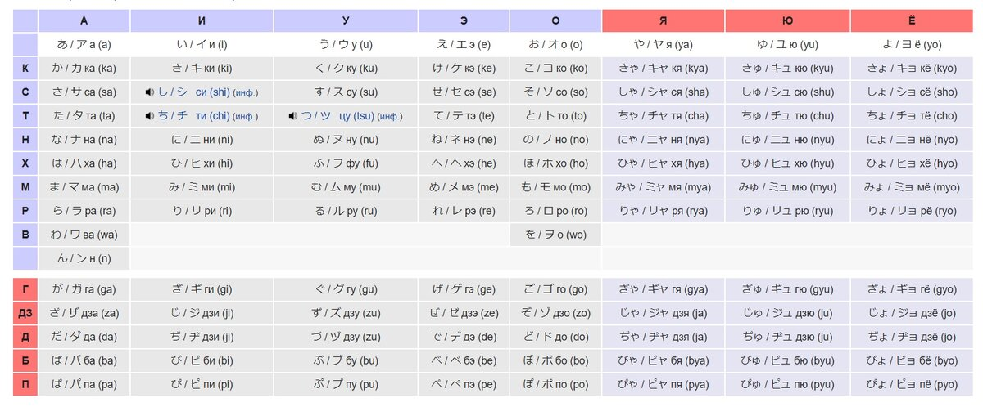

Таблица Поливанова

Приложение 2

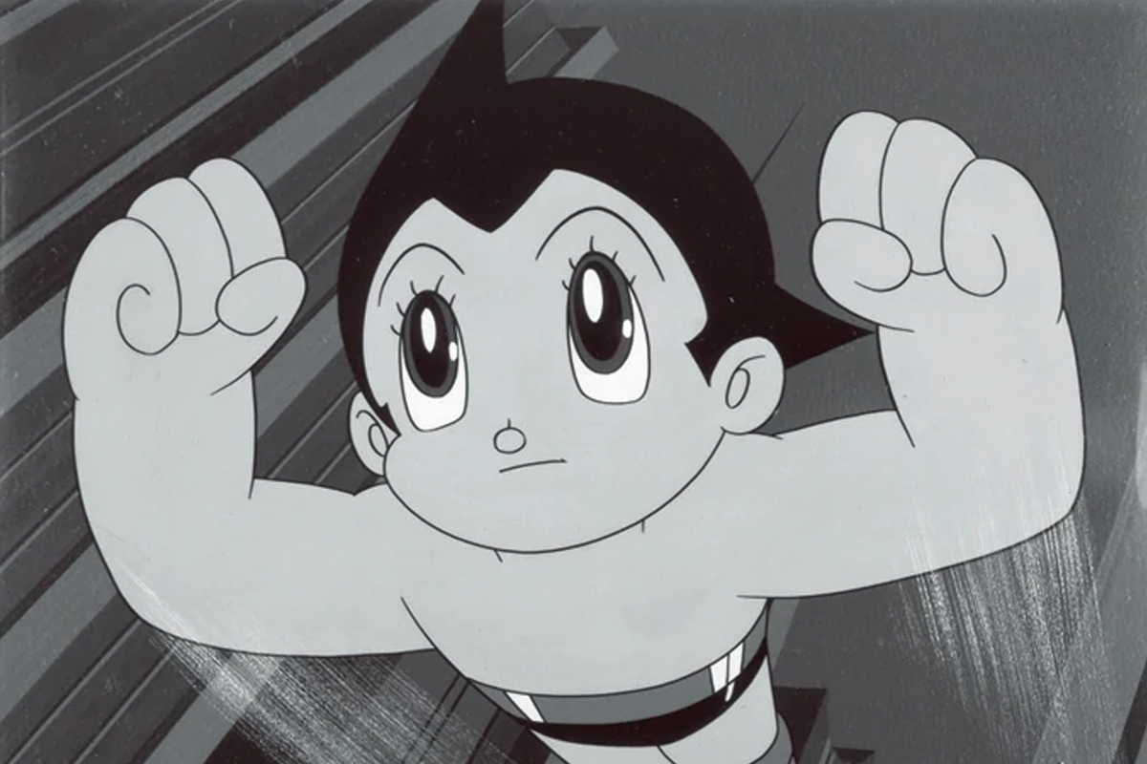

ДэкобокоСинГатё

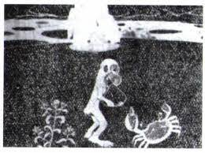

СаруКаниКассен

Приложение 3

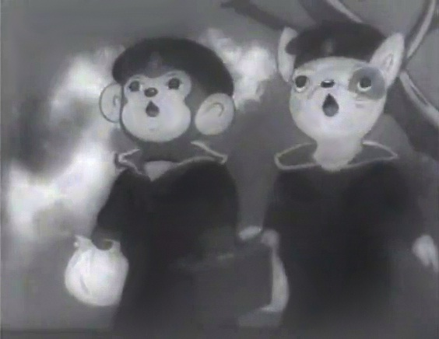

Момотаро

Приложение 4

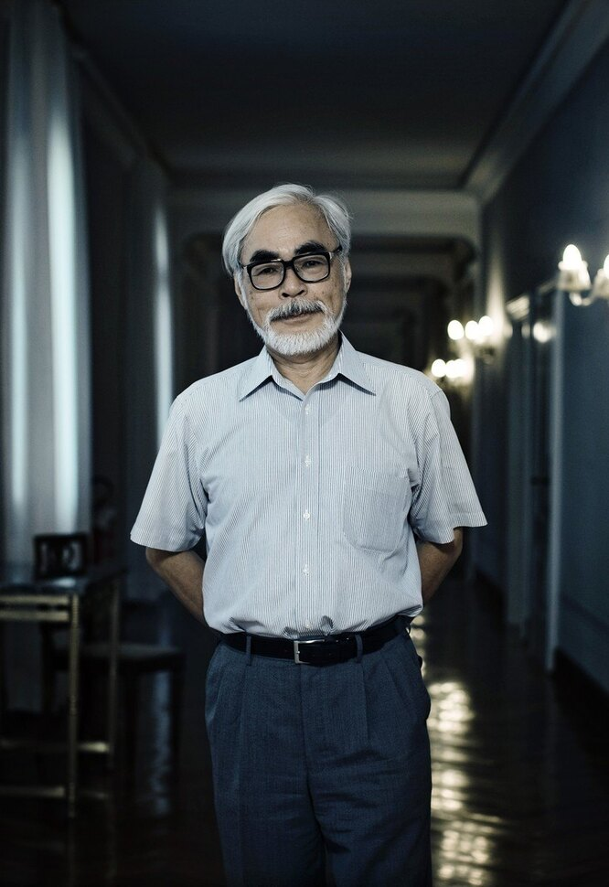

ХаяоМиядзаки

Приложение 5

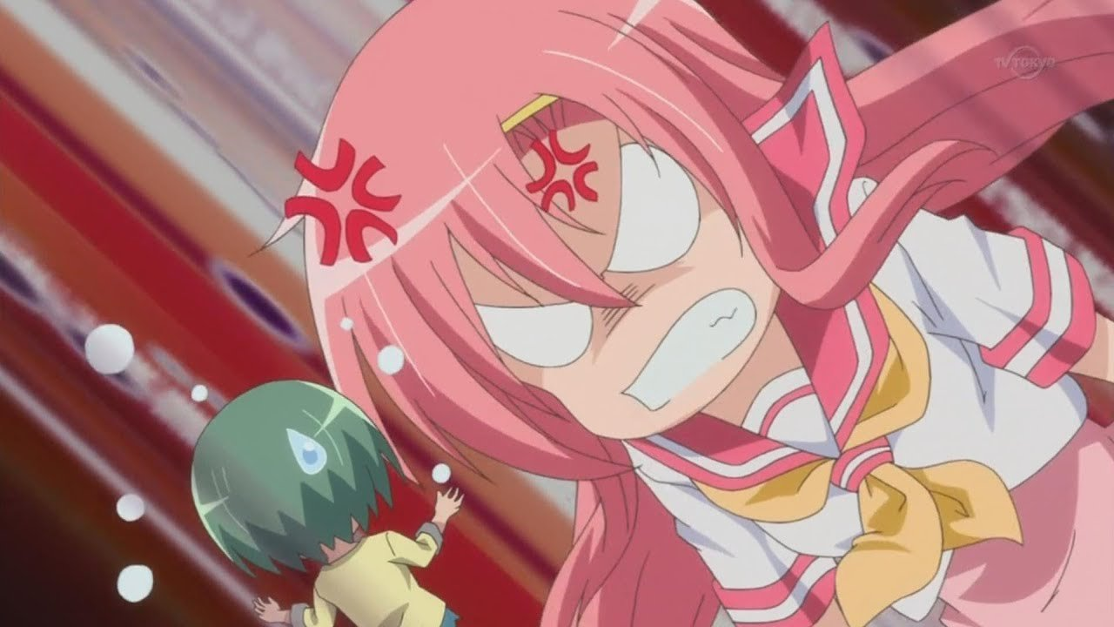

Злость, изображение.

Приложение 6

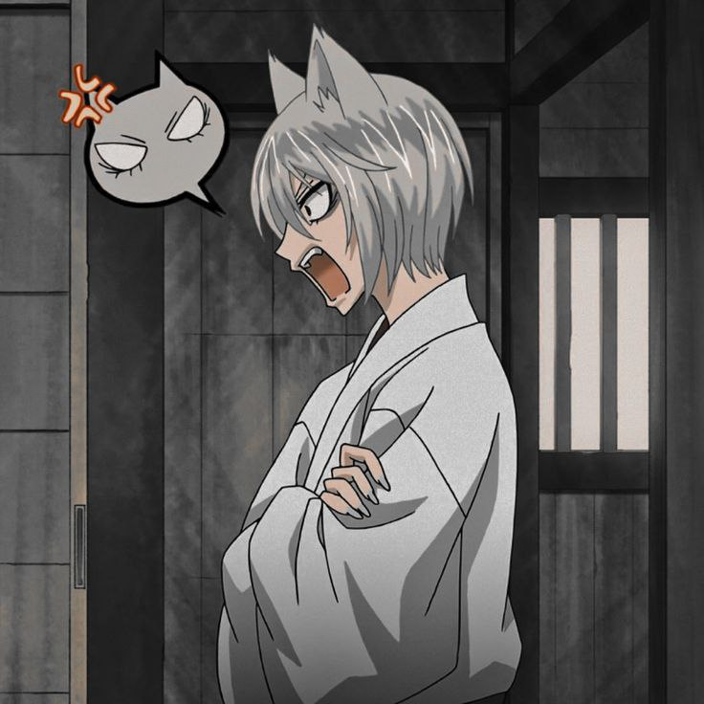

Приложение 7

